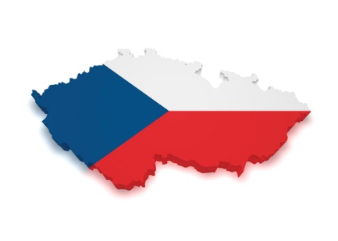

**20. ŠKOLNÍ TÝDEN**

**Od 13. do 17. ledna 2025**

**INFORMACE K VÝUCE**

|  |  |  |
| --- | --- | --- |
|  | **CO NÁS ČEKÁ V TOMTO TÝDNU** | **POZNÁMKY** |
| **ČESKÝ JAZYK**VÃ½sledek obrÃ¡zku pro travel | * podstatná jména – rod střední – vzory * koncovky podst. jmen rodu středního * práce s textem |  |
| **MATEMATIKA**SouvisejÃ­cÃ­ obrÃ¡zek | * osová souměrnost * poznáváme římská čísla |  |
| **ČAS**  VÃ½sledek obrÃ¡zku pro travel | * živočichové – bezobratlí * vodstvo ČR, počasí a podnebí * práce s mapou |  |
| **ANGLIČTINA**SouvisejÃ­cÃ­ obrÃ¡zek | * zahájení lekce 3 * in a big city * Praha, předložka, místa |  |